**Лекція 26. Робота з директивами ng-view в AngularJS**

1. **Директива ng-view.**
2. **Вирази в AngularJS .**
3. **Директива ng-view**

У наші дні всі б почули про «Односторінкові додатки». Багато відомих веб-сайтів, таких як Gmail, використовують концепцію односторінкових програм (SPA).

SPA – це концепція, при якій, коли користувач запитує іншу сторінку, програма не переходитиме на цю сторінку, а замість цього відображає уявлення нової сторінки на існуючій сторінці.

Це дає користувачеві відчуття, що він ніколи не залишив сторінку. Те ж саме можна досягти в Angular за допомогою Views у поєднанні з Routes.

**Що таке вигляд?**

Подання – це контент, показаний користувачеві. В основному те, що хоче бачити користувач, відповідно, то подання програми буде показано користувачеві.

Комбінація уявлень та маршрутів допомагає розділити додаток на логічні уявлення та пов'язати різні уявлення з контролерами.

Поділ програми на різні види та використання маршрутизації для завантаження різних частин програми допомагає логічно розділити програму і зробити її більш керованою.

Припустимо, у нас є програма для замовлення, в якому клієнт може переглядати замовлення та розміщувати нові.

Наведена нижче діаграма та наступне пояснення демонструють, як зробити цю програму односторінковою.

[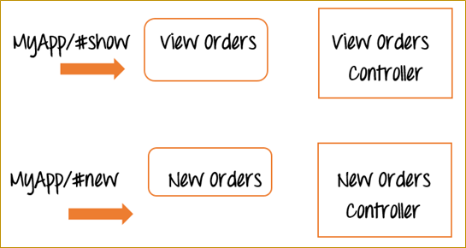](https://coderlessons.com/wp-content/uploads/images/gur/dc053dcd0d4a475e7270e3f6838eee69.png)

Тепер AngularJS замість двох різних веб-сторінок, однієї для «Перегляд замовлень» та іншої для «Нові замовлення», ви повинні створити на одній сторінці два різні уявлення, які називаються «Перегляд замовлень» та «Нові замовлення».

У нас також буде 2 посилання в нашому додатку, які називаються #show і #new.

* Тому, коли програма переходить в MyApp/#show, вона відображає уявлення View Orders, при цьому вона не залишає сторінку. Він оновить розділ існуючої сторінки інформацією «Перегляд замовлень». Те саме стосується подання «Нові замовлення».

Таким чином, стає простіше розділити додаток на різні уявлення, щоб зробити його більш керованим та легко вносити зміни за необхідності.

І кожне уявлення матиме відповідний контролер для управління бізнес-логікою для цієї функціональності.

*Директива ng-view у AngularJS*

**Ng-view** – це директива, яка доповнює службу $route шляхом включення відображуваного шаблону поточного маршруту до основного файлу макета (index.html).

Щоразу, коли поточний маршрут змінюється, увімкнене уявлення змінюється відповідно до конфігурації служби $route без зміни самої сторінки.

Ми розглянемо маршрути в наступному розділі, а зараз ми зосередимося на додаванні кількох уявлень до нашої програми.

Нижче наведено блок-схему всього процесу. Ми докладно розглянемо кожен процес у прикладі, показаному нижче.

[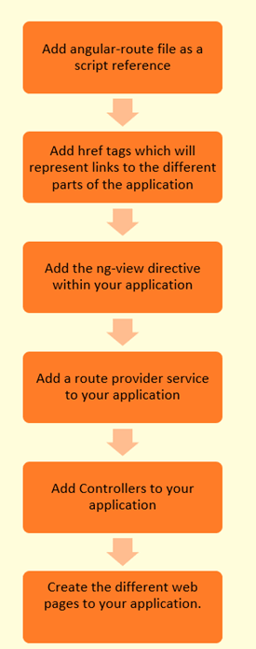](https://coderlessons.com/wp-content/uploads/images/gur/b464d9249fbb53db7bc23693a0eda922.png)

**Приклад ng-view**

Давайте подивимося приклад того, як ми можемо реалізувати уявлення.

У нашому прикладі ми збираємося представити користувачеві два варіанти,

* Один із них – «Подія», а інший – «Подія».
* Коли користувач натискає на посилання "Додати подію", йому відображається уявлення "Додати подію", і те саме відноситься і до "Показати подію".

**Крок 1)** Увімкніть файл angular-route як посилання на скрипт.

Цей файл маршруту необхідний для того, щоб використовувати функції декількох маршрутів і видів. Цей файл можна завантажити із сайту angularJS.

[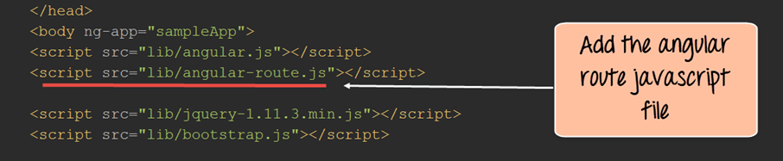](https://coderlessons.com/wp-content/uploads/images/gur/ea08c96f20b0c66abcfe19d53aa4c4c1.png)

**Крок 2)** На цьому етапі

1. Додайте теги href, які будуть представляти посилання на «Додавання нової події» та «Відображення події».
2. Також додайте тег div з директивою ng-view, яка представлятиме уявлення.

Це дозволить вводити відповідне уявлення щоразу, коли користувач натискає або "Додати посилання на нову подію", або "Посилання на відображення події".

[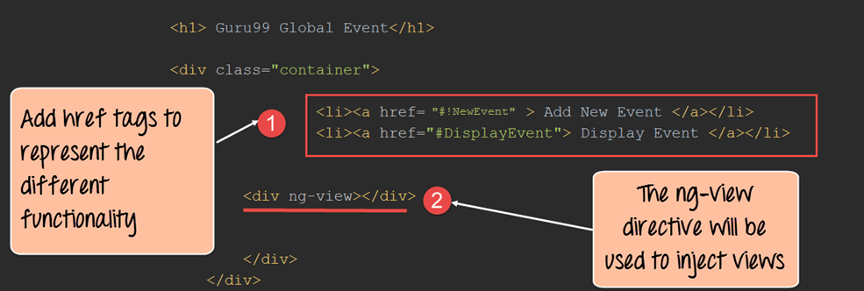](https://coderlessons.com/wp-content/uploads/images/gur/898d4cba943dcd004f40e9c99222a06f.png)

**Крок 3)** У тезі сценарію для Angular JS додайте наступний код.

Давайте не турбуватимемося про маршрутизацію, поки ми побачимо це в наступному розділі. Давайте поки що подивимося код для уявлень.

1. Цей розділ коду означає, що коли користувач натискає на тег href NewEvent, який був визначений в тезі div раніше. Він перейде на веб-сторінку add_event.html, візьме звідти код і впровадить його у виставу. По-друге, для обробки бізнес-логіки для цієї думки перейдіть до «AddEventController».
2. Цей розділ коду означає, що коли користувач натискає тег href «DisplayEvent», який був визначений у тезі div раніше. Він перейде на веб-сторінку show_event.html, візьме звідти код і вставить його у виставу. По-друге, для обробки бізнес-логіки для цієї думки перейдіть до «ShowDisplayController».
3. Цей розділ коду означає, що для користувача за замовчуванням відображається представлення DisplayEvent.

[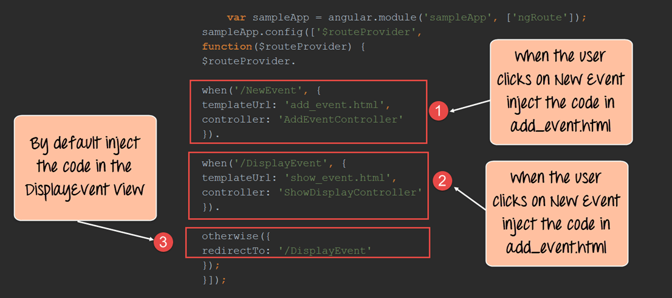](https://coderlessons.com/wp-content/uploads/images/gur/5ed7517633dde3c62efca629251aae27.png)

**Крок 4)** Далі слід додати контролери для обробки бізнес-логіки для функцій DisplayEvent і Додати нову подію.

Ми просто додаємо змінну повідомлення до кожного об'єкта області дії для кожного контролера. Це повідомлення з'явиться, коли користувач показує відповідний вигляд.

[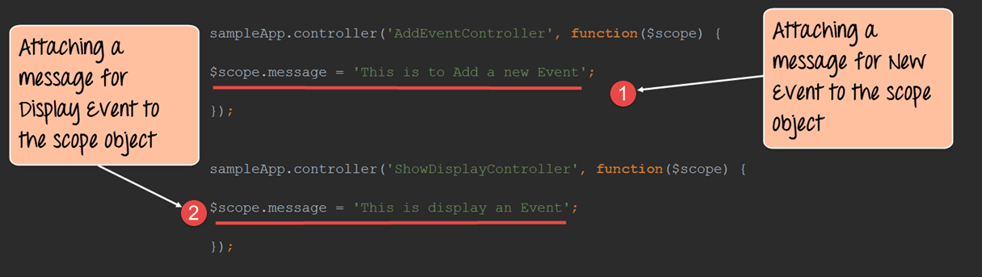](https://coderlessons.com/wp-content/uploads/images/gur/8e74b51a792d98853a240d385f55a5fe.png)

<!DOCTYPE html>

<html>

<head>

<meta chrset="UTF 8">

<title>Event Registration</title>

<script src="https://code.angularjs.org/1.5.9/angular-route.js"></script>

<script src="https://code.angularjs.org/1.5.9/angular.min.js"></script>

<script src="lib/bootstrap.js"></script>

</head>

<body ng-app="sampleApp">

<h1> Guru99 Global Event</h1>

<div class="container">

<ul><li><a href="#!NewEvent">Add New Event</a></li>

<li><a href="#!DisplayEvent">Display Event</a></li>

</ul>

<div ng-view></div>

</div>

<script>

var app = angular.module('sampleApp',["ngRoute"]);

app.config(function($routeProvider){

$routeProvider.

when("/NewEvent",{

templateUrl : "add_event.html",

controller: "AddEventController"

}).

when("/DisplayEvent", {

templateUrl: "show_event.html",

controller: "ShowDisplayController"

}).

otherwise ({

redirectTo: '/DisplayEvent'

});

});

app.controller("AddEventController", function($scope) {

$scope.message = "This is to Add a new Event";

});

app.controller("ShowDisplayController",function($scope){

$scope.message = "This is display an Event";

});

</script>

</body>

</html>

**Крок 5)** Створіть сторінки з іменами add_event.html та show_event.html. Збережіть сторінки простими, як показано нижче.

У нашому випадку сторінка add_event.html матиме тег заголовка разом із текстом «Додати нову подію» та мати вираз для відображення повідомлення «Додати нову подію».

Аналогічно, сторінка show_event.html також матиме тег заголовка для зберігання тексту "Показати подію", а також вираз повідомлення для відображення повідомлення "Це для відображення події".

Значення змінної повідомлення буде введено на основі контролера, який приєднано до подання.

Для кожної сторінки ми збираємось додати змінну повідомлення, яка буде вставлена ​​з кожного відповідного контролера.

* **add_event.html**

[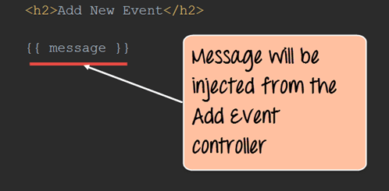](https://coderlessons.com/wp-content/uploads/images/gur/bf39af4cd55d2fba8562eedee54eb887.png)

<h2>Add New Event</h2>

{{message}}

* **show_event.html**

<h2>Show Event</h2>

{{message}}

[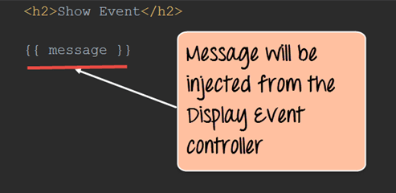](https://coderlessons.com/wp-content/uploads/images/gur/9306048576a1e5c85d41e569f6159cba.png)

Якщо код виконано успішно, під час запуску коду у браузері буде показано наступний результат.

**Результат:**

[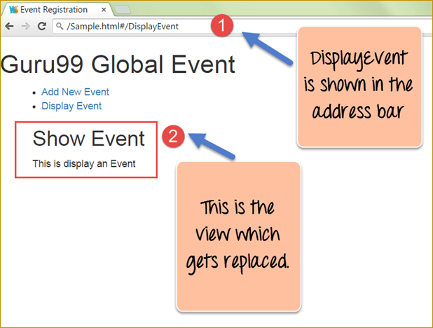](https://coderlessons.com/wp-content/uploads/images/gur/fb1e6fa3da579d1b7a31a91181a4c6b9.png)

З результату ми можемо помітити 2 речі

1. Адресний рядок відображатиме те, що відображається на даний момент. Таким чином, оскільки за замовчуванням відображається екран "Показати подію", в адресному рядку відображається адреса "DisplayEvent".
2. Цей розділ є уявленням, що створюється на льоту. Оскільки подання за промовчанням – це Показати подію, це те, що відображається для користувача.

Тепер натисніть посилання Додати нову подію на сторінці. Тепер ви отримаєте результат у такому вигляді:

[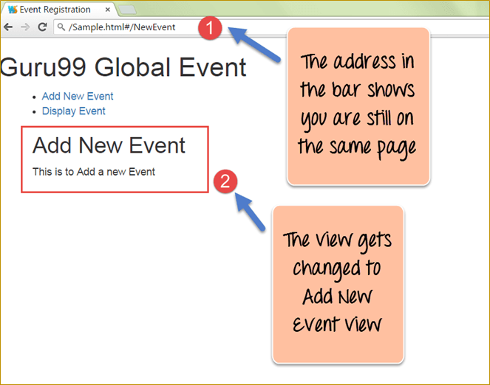](https://coderlessons.com/wp-content/uploads/images/gur/9a68fa4c7b3fbaf00db14e15647b704c.png)

**Результат:**

1. Адресний рядок тепер відображатиме, що поточне подання тепер є поданням «Додати нову подію». Зверніть увагу, що ви все одно будете на тій самій сторінці програми. Ви не будете перенаправлені на нову сторінку програми.
2. Цей розділ є представленням, і тепер він зміниться, щоб показати HTML код для функції «Додати нову подію». Тому тепер у цьому розділі користувачеві відображається тег заголовка "Додати нову подію" та текст "Це додати нову подію".

### **2.Вирази в Angular JS.**

### Що таке Angular JS Expressions?

Вирази – це змінні, які були визначені у подвійних дужках {{}}. Вони часто використовуються в Angular JS, і ви побачите їх у наших попередніх уроках.

Вирази AngularJS - це ті, що записані в подвійних дужках {{expression}}.

**Синтаксис:**

Простий приклад виразу: {{5 + 6}}.

Вирази Angular.JS використовуються для прив'язки даних до HTML так само, як директива ng-bind. AngularJS відображає дані точно там, де вираз.

Розгляньмо приклад виразів Angular.JS.

У цьому прикладі ми просто хочемо показати просте додавання чисел як вираз.

[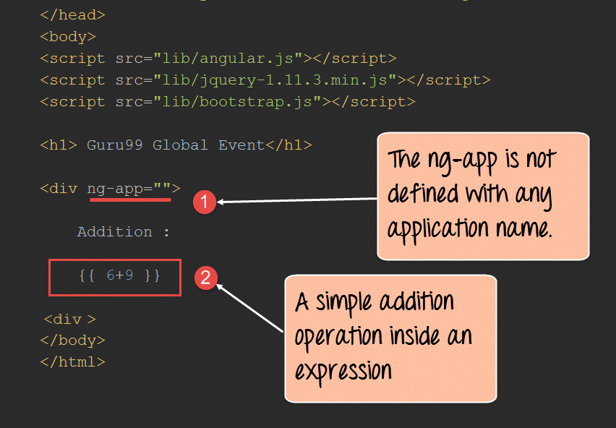](https://coderlessons.com/wp-content/uploads/images/gur/95d56fc97ecb980738045633f0edd295.png)

<!DOCTYPE html>

<html>

<head>

<meta chrset="UTF 8">

<title>Event Registration</title>

</head>

<body>

<script src="https://code.angularjs.org/1.6.9/angular-route.js"></script>

<script src="https://code.angularjs.org/1.6.9/angular.min.js"></script>

<h1> Guru99 Global Event</h1>

<div ng-app="">

Addition : {{6+9}}

</div>

</body>

</html>

**Пояснення коду:**

1. Директива ng-app у нашому прикладі порожня, як показано на скріншоті вище. Це означає лише те, що відсутній модуль призначення контролерів, директив, сервісів, прикріплених до коду.
2. Ми додаємо простий вираз, який дивиться на додавання 2 чисел.

Якщо код виконано успішно, під час запуску коду у браузері буде показано наступний висновок.

**Результат:**

[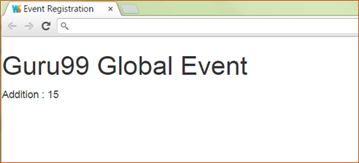](https://coderlessons.com/wp-content/uploads/images/gur/7a9d36bb5dcb01ba231792d3c1a92ba9.png)

З результату можна бачити, що відбувається додавання двох чисел 9 та 6, і відображається додане значення 15.

## Робота з числами в Angular.JS

Вирази можна використовувати для роботи з числами. Давайте розглянемо приклад виразів Angular.JS із числами.

У цьому прикладі ми хочемо показати просте множення двох числових змінних, званих маржою і прибутком, і відобразити їх помножене значення.

[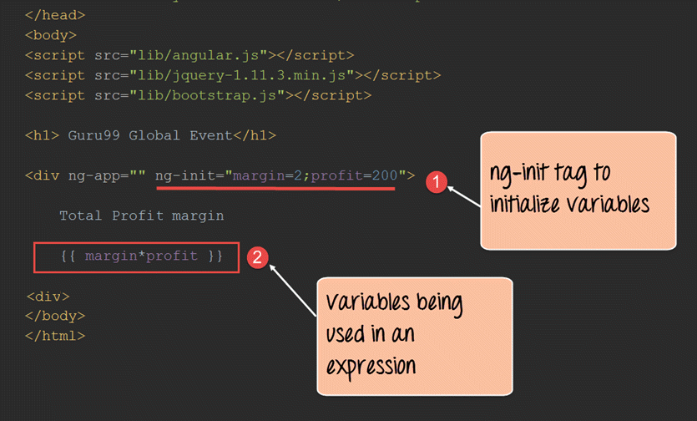](https://coderlessons.com/wp-content/uploads/images/gur/25829f4715860b2abe1712b3ffd0005f.png)

<!DOCTYPE html>

<html>

<head>

<meta chrset="UTF 8">

<title>Event Registration</title>

</head>

<body>

<script src="https://code.angularjs.org/1.6.9/angular-route.js"></script>

<script src="https://code.angularjs.org/1.6.9/angular.min.js"></script>

<h1> Guru99 Global Event</h1>

<div ng-app="" ng-init="margin=2;profit=200">

Total profit margin {{margin*profit}}

</div>

</body>

</html>

**Пояснення коду:**

1. Директива ng-init використовується в angular.js для визначення змінних та їх відповідних значень у самому поданні. Це схоже визначення локальних змінних для коду будь-якою мовою програмування. І тут ми визначаємо 2 змінні, звані маржою і прибутком, і привласнюємо їм значення.
2. Потім ми використовуємо 2 локальні змінні та множимо їх значення.

Якщо код виконано успішно, під час запуску коду у браузері буде показано наступний висновок.

**Результат:**

[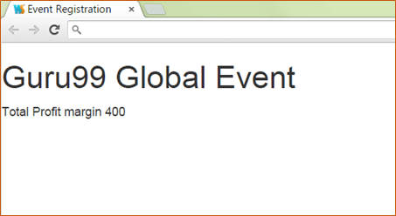](https://coderlessons.com/wp-content/uploads/images/gur/824956799e6e41ebd1b0e7635752daf5.png)

З результату добре видно, що відбувається множення 2 чисел 2 і 200 і відображається помножене значення 400.

## AngularJS Strings

Вирази також можуть використовуватись для роботи з рядками. Давайте розглянемо приклад виразів Angular JS з рядками.

У цьому прикладі ми збираємося визначити 2 рядки «firstName» та «lastName» та відобразити їх, використовуючи відповідні вирази.

[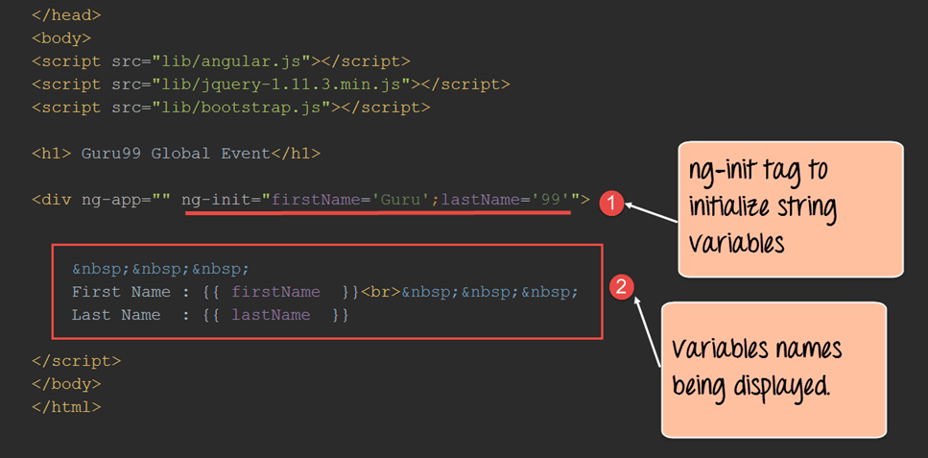](https://coderlessons.com/wp-content/uploads/images/gur/3eab528d8e91b341bf35f21a9b5ccba9.png)

<!DOCTYPE html>

<html>

<head>

<meta chrset="UTF 8">

<title>Event Registration</title>

</head>

<body>

<script src="https://code.angularjs.org/1.6.9/angular-route.js"></script>

<script src="https://code.angularjs.org/1.6.9/angular.min.js"></script>

<h1> Guru99 Global Event</h1>

<div ng-app="" ng-init="firstName='Guru';lastName='99'">

First Name : {{firstName}}<br>

last Name : {{lastName}}

</div>

</body>

</html>

**Пояснення коду:**

1. Директива ng-init використовується для визначення змінних firstName зі значенням «Guru» та змінної lastName зі значенням «99».
2. Потім ми використовуємо вирази {{firstName}} та {{lastName}}, щоб отримати доступ до значення цих змінних і відповідно відобразити їх у поданні.

Якщо код виконано успішно, під час запуску коду у браузері буде показано наступний висновок.

**Результат:**

[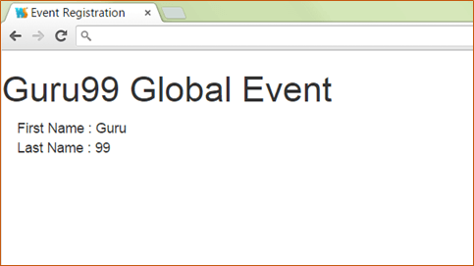](https://coderlessons.com/wp-content/uploads/images/gur/5f9caa5eef45bd71c877a8010740efbc.png)

З результату ясно видно, що значення firstName та lastName відображаються на екрані.